**FRAIS DE DEPLACEMENT : créez votre ordre de mission pas à pas**

Etape 1 : Aller sur le site de la DSDEN 15, dans l’onglet « Personnels » :

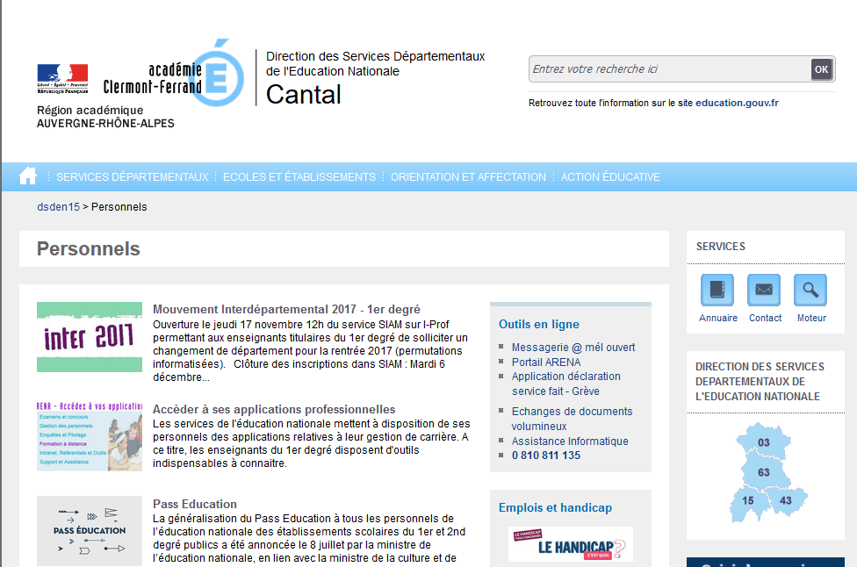

Cliquer ici

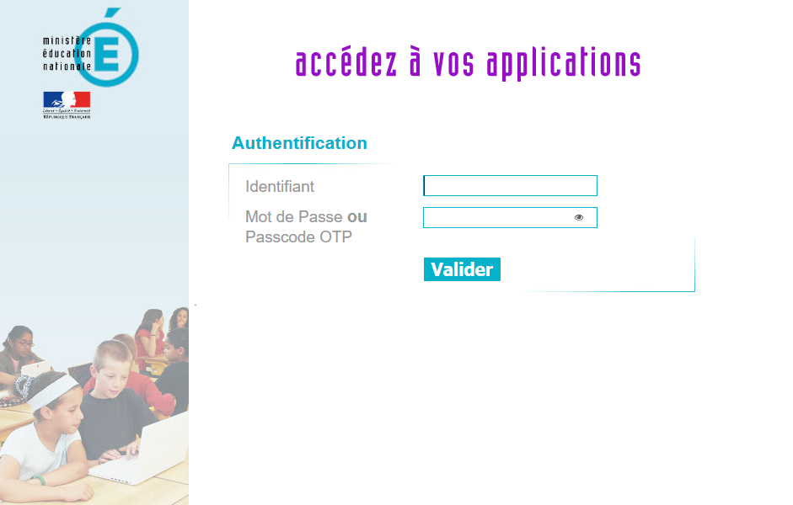

Etape 2 : s’identifier

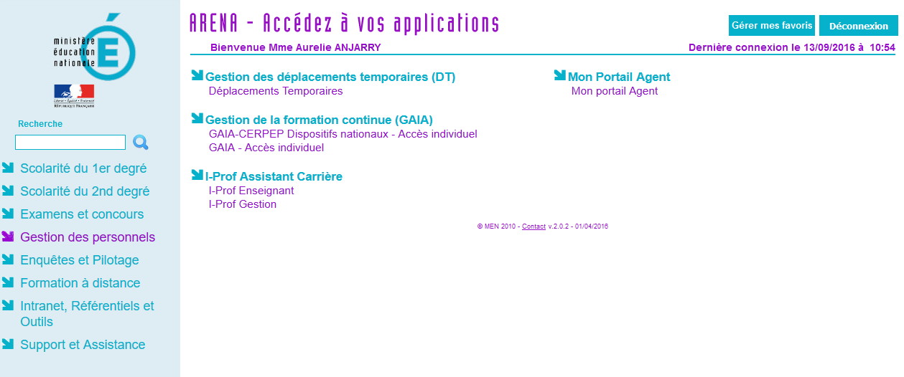

Etape 3 : Cliquer sur l’onglet « Gestion des personnels » puis sur « Déplacements Temporaires

Vous allez être redirigé sur l’application « DT Chorus » :

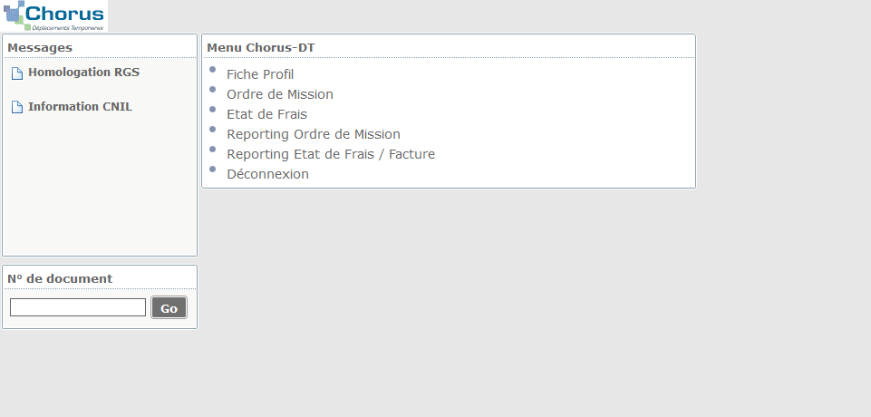

Etape 4 : cliquer sur « Ordre de Mission » pour débuter la création

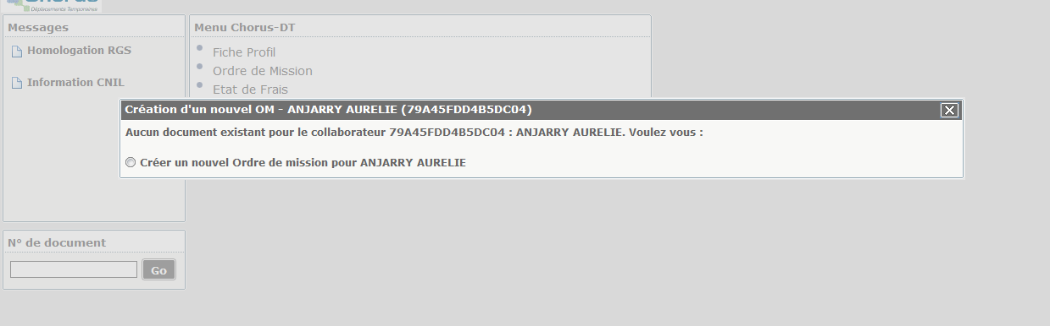

Etape 5 : Cocher « Créer un nouvel Ordre de mission ».

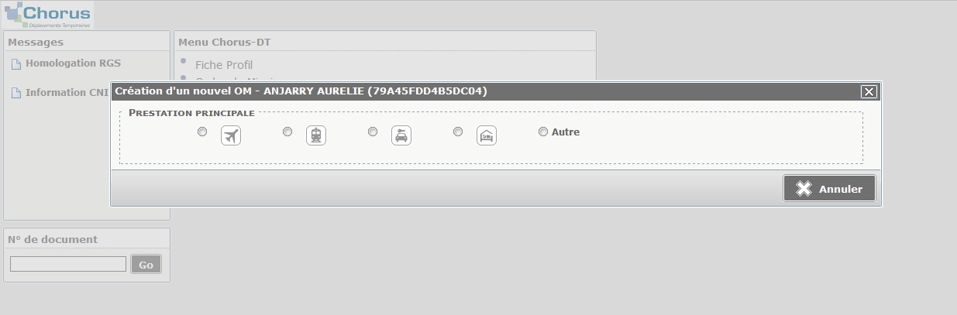

Etape 6 : Cocher « Autre ».

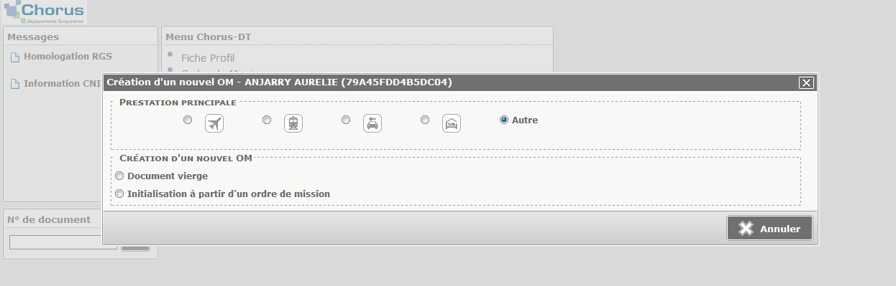

Etape 7 : Cocher « Document vierge ».

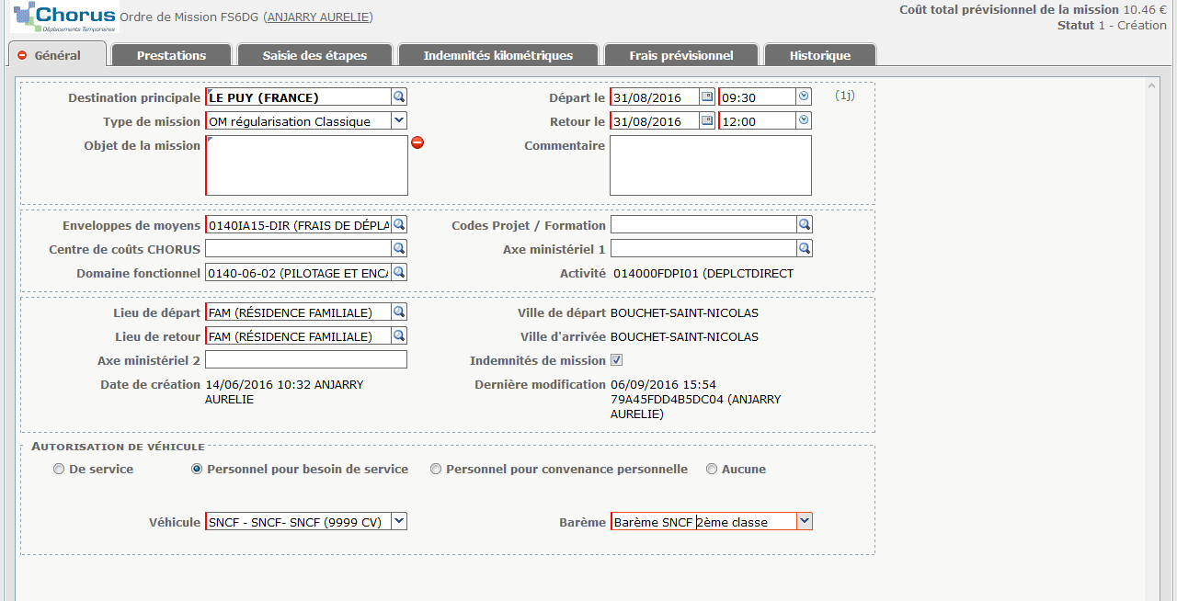

Etape 8 : Remplir les onglets :

* Destination principale : commencer à taper le texte et des propositions vous seront faites.
* Type de mission : mettre « OM régularisation classique ».
* Remplir les dates de départ et d’arrivée ainsi que les horaires.
* Préciser l’objet de la mission.
* Enveloppes de moyens : cliquer sur la petite loupe. Plusieurs possibilités s’offrent à vous : cliquer sur « 0214 RECT-REUN Réunion ».
* Remplir les lieux de départ et d’arrivée.
* Dans la partie « Autorisation de véhicule », cocher « Personnel pour besoin de service ». Le reste apparaît automatiquement.

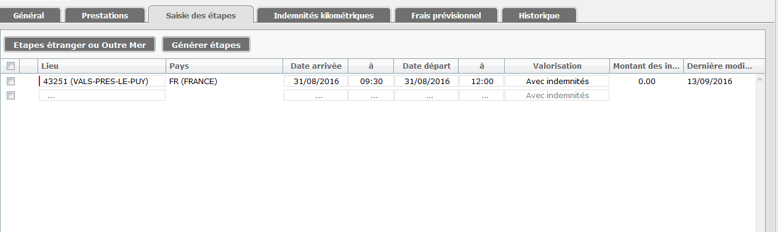

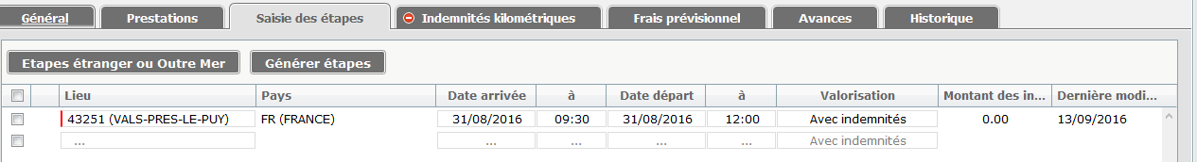

Etape 9 : Cliquer sur l’onglet « Saisie des étapes » puis « Générer étapes ».

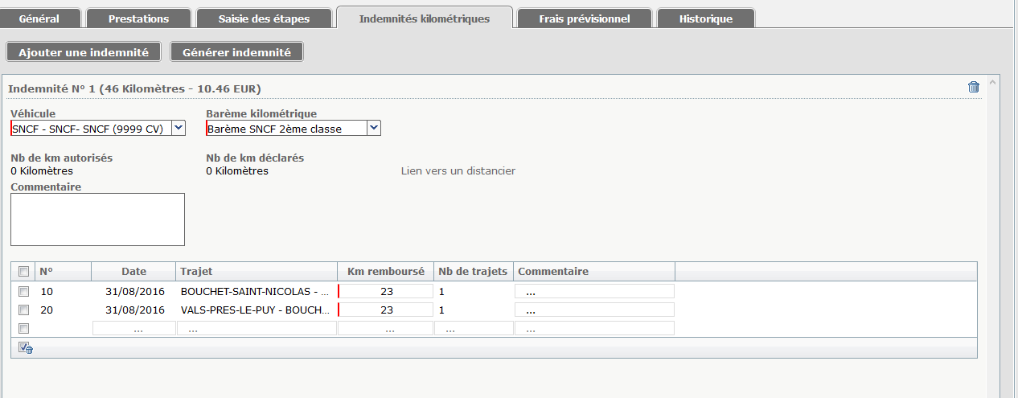

Etape 10 : Cliquer sur l’onglet « Indemnités kilométriques », puis sur « Générer indemnité ».

Vous n’avez plus qu’à remplir le nombre de kilomètres d’un trajet aller.

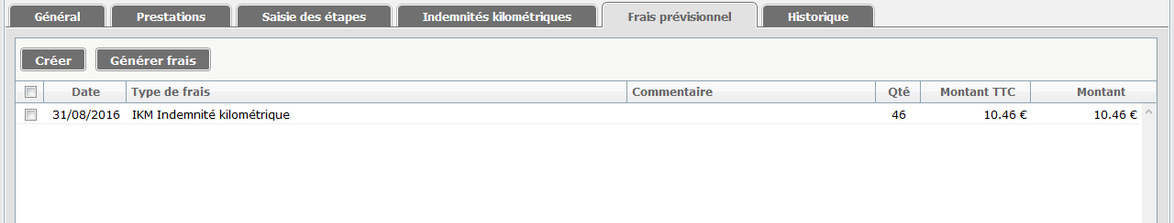

Etape 11 : Cliquer sur « Frais prévisionnel » puis sur « Générer frais ».

Une ligne apparaît automatiquement.



Etape 12 : Sur l’onglet « Historique », vous pouvez vérifier que votre Ordre de Mission a bien été créé.

Cliquer sur le bouton « Enregistrer » puis sur « Valider/Modifier ».

L’écran suivant apparaît.

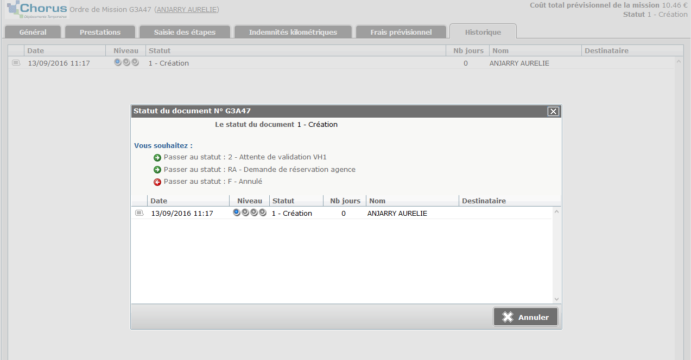

Etape 13 : Cliquer sur «Passer au statut : 2 »

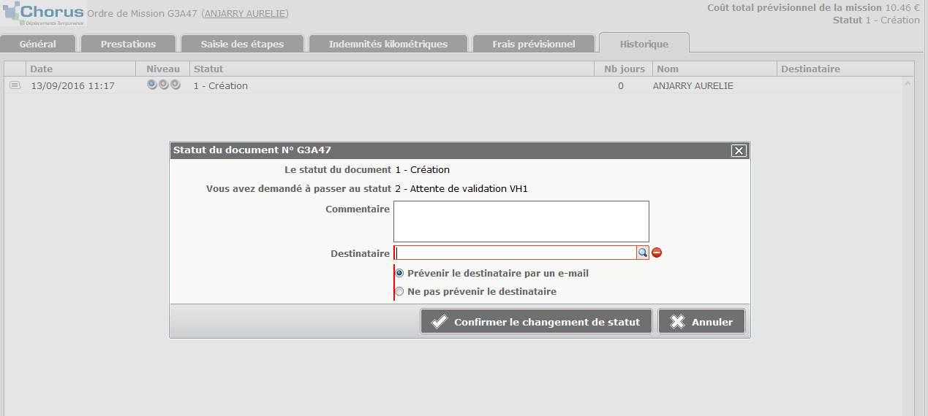

Etape 14 : Cliquer sur la petite loupe pour choisir votre destinataire qui est généralement votre IEN.

Cocher « Prévenir le destinataire par un e-mail » puis cliquer sur le bouton « Confirmer le changement de statut ».

Ca y est, votre ordre de mission va pouvoir être transmis à votre IEN puis validé.